Cuando el smartphone se convierte en una llave: Continental ofrece la tecnología “Key as a Service” a los vehículos industriales
- La compañía adapta ahora la tecnología digital aplicada a los coches a los vehículos industriales
- Un acceso al vehículo sin llave a través del smartphone o Bluetooth permite una mayor eficiencia en la gestión de flotas

9 de septiembre de 2020. Continental extiende su solución Key as a Service de los coches a los vehículos industriales. Así lo acaba de anunciar en su primer evento de prensa virtual “Commercial Vehicle Media Days”. Key as a Service permite al usuario abrir sus vehículos y ponerlos en funcionamiento a través del smartphone o por Bluetooth. “En Continental vemos muchas maneras de adaptar los servicios basados en tecnología digital de los turismos a los vehículos industriales”, comenta Gilles Mabire, director de la unidad de negocio Commercial Vehicles & Services, donde la empresa agrupa productos electrónicos y digitales para vehículos industriales y maquinaria móvil. “Al aprovechar la tecnología de nuestras soluciones para turismos y adaptarlas a las necesidades de camiones, autobuses y furgonetas introducimos productos innovadores y asequibles en el mercado del vehículo industrial”.
Mayor eficiencia con los manos libres
Las llaves físicas tienen la desventaja de que en ocasiones no están donde el conductor necesita que estén. Esto ocurre en camiones y autocares, que suelen conducirse por más de una persona. Lo mismo ocurre en vehículos operados por flotas o servicios de alquiler. La plataforma de Continental Key as a Service facilita las entregas de los vehículos, evitando el traspaso de llaves físicas, ya que los vehículos pueden abrirse y ponerse en funcionamiento fácilmente mediante una app instalada en el smartphone. Esto ofrece múltiples ventajas:
- Los cambios de los conductores en ruta son más eficientes y sin tiempos de espera.
- Los traspasos de llaves virtuales son higiénicos porque los contactos físicos se minimizan.
- Las llaves virtuales pueden pasarse a otras personas. Por ejemplo, los mecánicos pueden acceder a la cabina del vehículo y al motor sin molestar al conductor, pudiendo coincidir el mantenimiento del vehículo con el periodo de descanso del conductor, transmitiéndose la orden de la llave virtual vía Key as a Service directamente al smartphone del conductor.
- Las empresas de alquiler de camiones se benefician de traslados seguros y fluidos que son independientes del horario de apertura.
- La vinculación de la clave virtual a los sistemas de IT de la empresa puede optimizar el acceso a los vehículos y al uso de la información.
Actualmente, cerca del 40% de los turismos de todo el mundo está equipado con esta solución de Continental. En 2019, la compañía suministró más de 34.500 llaves remotas. Además, para finales del 2020 se espera que 100.000 juegos de llaves virtuales tengan licencia. Se trata de una tecnología probada y Continental está aplicando su gran experiencia desde el segmento de turismos a vehículos industriales de todos los tamaños y clases.
Sencillo y seguro
Tan pronto como un conductor se encuentre a 40 metros del vehículo correcto, la app instalada en el smartphone inicia la comunicación con el sistema de llaves electrónicas del vehículo a través de Bluetooth de baja energía. Hay dos niveles de seguridad; en primer lugar, el sistema depende de una comunicación segura entre el sistema de llave remota y la unidad de control del vehículo. En segundo, el módulo del vehículo usa su tarjeta SIM integrada para autentificar el smartphone a través de la nube de Continental. La apertura y el inicio sólo es posible si la llave virtual confirma que el smartphone está autorizado para ese vehículo en particular. Como alternativa, se puede utilizar una tarjeta Bluetooth o tarjeta NFC (Near Field Communication).
Fácil adaptación
Ya sea instalado en un coche pequeño o en un camión de 40 toneladas, para implementar la llave virtual, el vehículo debe estar equipado con un módulo de acceso y coche conectado (ACCM-Access & Connected Car Module) o un módulo de seguridad hardware ACCM+. Los dos módulos ofrecen el mismo resultado, pero ACCM utiliza el sistema de llaves original del vehículo a partir de la llave duplicada, mientras que ACCM+ utiliza la llave protegida “en la nube” de Continental. ACCM+ no requiere de una llave física, ya que simplemente la emula. El módulo ACCM se puede adaptar fácilmente. Con este fin, la unidad de control del motor se conecta a través de cable al interfaz OBD del vehículo, mientras que el ACCM se comunica de forma inalámbrica con la unidad de control del motor del vehículo para obtener autorización de acceso sin llave y permiso para arrancar el motor. La "llave" inalámbrica es operada por el smartphone, aprovechando así la funcionalidad del vehículo.
Continental desarrolla tecnologías inteligentes y servicios pioneros para la movilidad sostenible y conectada para el transporte de personas y mercancías. Fundada en 1871, la empresa de tecnología ofrece soluciones seguras, eficientes, inteligentes y asequibles para vehículos, máquinas, tráfico y transporte. En 2019, Continental generó ventas de 44.500 millones de euros y actualmente cuenta con alrededor de 230.000 personas en 59 países.
Continental desarrolla tecnologías pioneras para hacer el transporte comercial más seguro, eficiente y conectado. Los productos y servicios de la empresa tienen un impacto medible para los fabricantes de vehículos industriales y la posventa que se benefician de una amplia cartera de productos y sistemas plenamente integrados. Estos productos van desde neumáticos, monitorización digital de neumáticos, gestión de flotas, soluciones telemáticas, dispositivos electrónicos de registro (ELD) y tacógrafos, mangueras, muelles de aire, unidades de control electrónico (ECU), pantallas, sistemas de transmisión y escape de gases, sensores, sistemas avanzados de asistencia a la conducción, así como eHorizon y servicios basados en la nube. En 2019, la participación de Continental en las ventas globales para vehículos industriales, sistemas y servicios fue de 5.000 millones de euros.
Contacto Prensa

Silvia Cano
Responsable de Comunicación
Comunicación / Interior
Continental Automotive Spain S.A
Phone: +34 637 089 688
silvia.cano@continental-corporation.com

Press portal: www.continental-press.com
Media center: www.continental.com/media-center
Event: continental.com/commercial-vehicle-days

Imágenes y pie de fotos
Key as a Service permite a los usuarios abrir sus vehículos e iniciar sus motores con un simple comando a través de smartphone.Continental_pp_Key_as_a_Service_Trucks.jpg
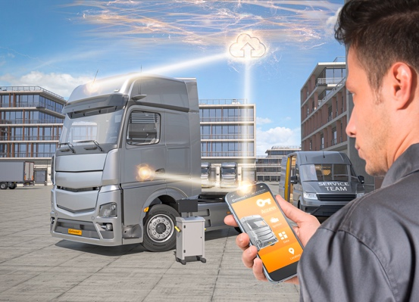 Continental_pp_Key_as_a_Service_Trucks_Maintenance.jpg | Con Key as a Service, el mantenimiento puede realizarse durante el período de descanso del conductor; la clave virtual se transmite directamente al smartphone del mecánico.
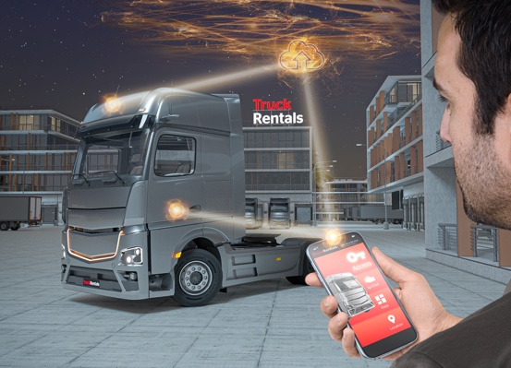Continental_pp_Key_as_a_Service_Trucks_NightRental.jpg | Con Key as a Service, las empresas de alquiler de camiones se benefician de un cambio sin problemas, incluso fuera de las horas de apertura.
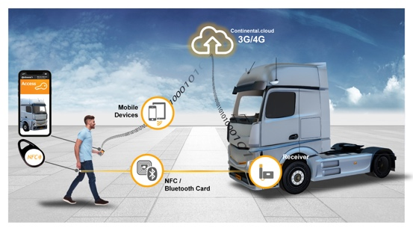Continental_pp_Connections_Key_as_a_Service_Trucks.jpg | Ruta de conexión llave virtual

